Änderungen im Vergleich zur original gepatchten App welche mit dem original git patch mit git ID adcb537e603f943875b3b6a379da8463a031e38b gepatcht wurde:

1. In der Datei smali_classes2/com/librelink/app/ThirdPartyIntegration.smali habe ich die folgenden Funktionen angehängt:
   1. LogBool
   2. LogByte
   3. LogByteArray
   4. LogInt
   5. LogLong
2. In der Datei smali_classes2/com/librelink/app/core/BleManager$3.smali wird an der folgenden Zeile der BTLE Passcode ausgegeben (logcat log Zeile 156):

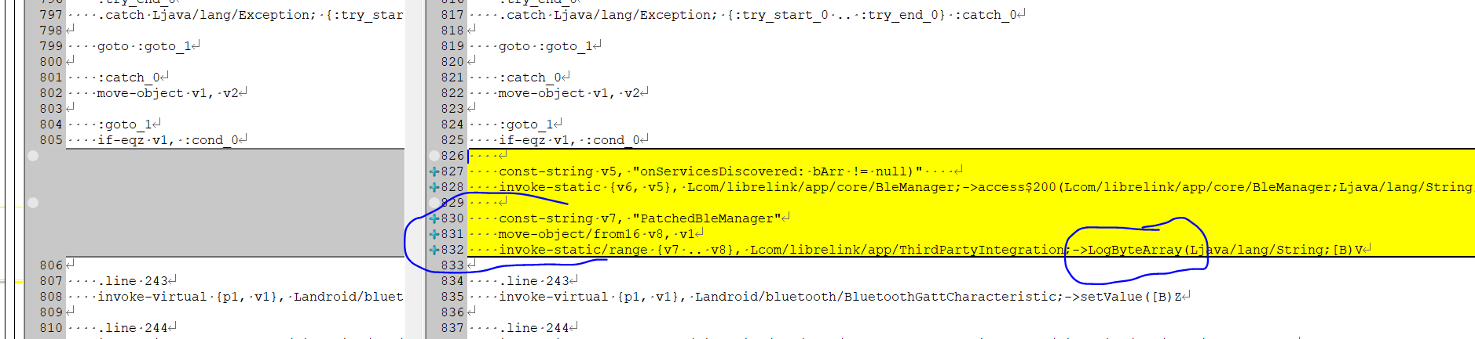

1. Eine der Änderungen in folgenden Files war der Schlüssel dafür dass man sich immer wieder zum Sensor per BLE verbinden kann:
   1. smali/com/abbottdiabetescare/flashglucose/sensorabstractionservice/Sensor.smali
   2. smali/com/abbottdiabetescare/flashglucose/sensorabstractionservice/AllowEnablingStreamingPreviouslyStartedSensorPredicate$2.smali
      * Log Zeile 60 und 63
   3. smali/com/abbottdiabetescare/flashglucose/sensorabstractionservice/AllowJoiningPreviouslyStartedSensorPredicate$2.smali

* Es wird quasi die Information aus dem Sensor ob es erlaubt ist bei einem zuvor aktivieren Sensor BLE Streaming zu aktivieren